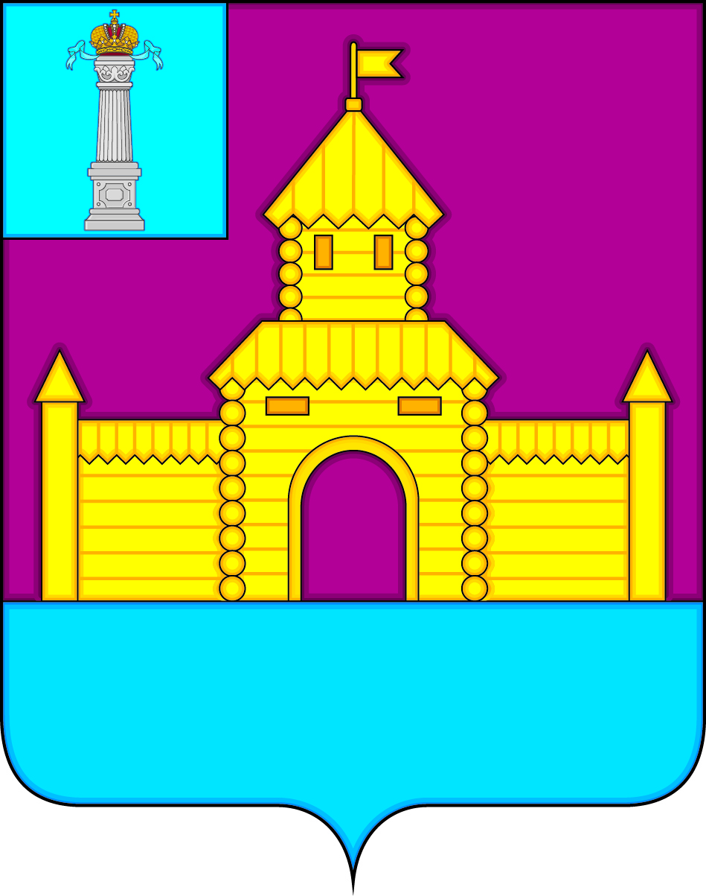

АДМИНИСТРАЦИЯ МУНИЦИПАЛЬНОГО ОБРАЗОВАНИЯ
«БЕКЕТОВСКОЕ СЕЛЬСКОЕ ПОСЕЛЕНИЕ»
ВЕШКАЙМСКОГО РАЙОНА УЛЬЯНОВСКОЙ ОБЛАСТИ

ПОСТАНОВЛЕНИЕ

18 мая 2023 № 39

с. Бекетовка

О разграничении государственной собственности на земельный участок

В соответствии с Федеральным законом от 06.10.2003 № 131-ФЗ «Об общих принципах организации местного самоуправления в Российской Федерации», с Федеральным законом от 25.10.2001 № 137-ФЗ «О введение в действии Земельного Кодекса Российской Федерации», Постановлением Правительства РФ от 14.04.2016 № 307 «Об утверждении перечня документов, необходимых для государственной регистрации права собственности Российской Федерации, субъекта Российской Федерации или муниципального образования на земельный участок при разграничении государственной собственности на землю», постановляю:
1.Считать земельный участок с кадастровым номером 73:03:010305:131, расположенный по адресу: Ульяновская область, Вешкаймский район, с. Старое Погорелово, ул. Центральная, д.79А, площадью 937+/-11 кв.м., категория земель – под обелиск, муниципальной собственностью муниципального образования «Бекетовское сельское поселение» Вешкаймского района Ульяновской области.
2. На земельном участке, указанном в п. 1 настоящего постановления расположен обелиск кадастровым номером 73:03:010305:178, площадью 42,3кв.м., находящееся на праве собственности за муниципальным образованием «Бекетовское сельское поселение» Вешкаймского района Ульяновской области, запись регистрации от 18.05.2023 № 73:03:010305:178- 73/029/2023-3.
4. Настоящее постановление вступает в силу с момента подписания.

Глава администрации
муниципального образования
«Бекетовское сельское поселение» В.Н. Столетов

